导师招生资格审核操作手册（导师端口）

一、推荐浏览器
系统支持的操作系统和浏览器列表，如下图：
推荐使用Chrome浏览器或者360极速浏览器，能很好地满足新型网站对浏览器的要求。

二、操作步骤
1、学校主页登录门户——快速通道——点击“研究生管理系统”
2、点击“工作台”
3、左下方找到“导师管理”——点击“导师招生资格审核” ——进入申请页面
——选择“申请审核年度2026”——新增申请
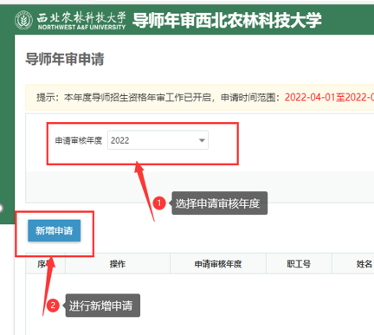

4、维护本人信息
（1）申报学科信息维护
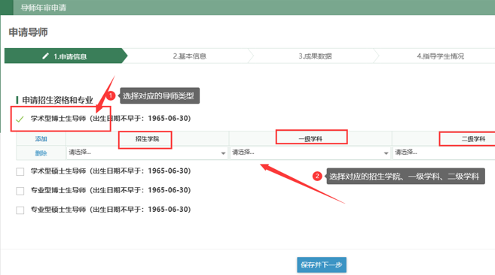
注意：导师申报招生学科如非本单位建设学科，需提前线下沟通，经得双方单位同意，学院在上报年审材料（报送函）中予以说明。

（2）个人基本信息维护
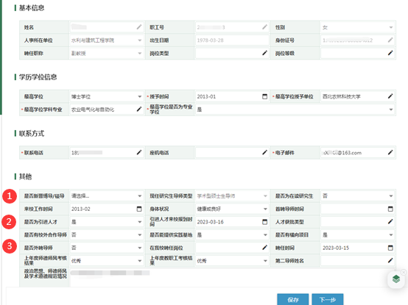
注意：
- 导师如实填写“是否新晋博导/硕导”，按照年审办法进行首岗导师答辩，并作为首岗导师培训的依据。
- 导师若为近三年学校引进人才，需填写“引进人才来校报到时间”，并上传学校会议纪要（不用重复上传）。
- 导师若为“外聘导师”，须填写“在我校聘任岗位”，校内“第二导师姓名”。

（3）科研经费及成果信息
校内导师的科研信息，直接采集于科研系统已经完成审核通过的，请务必提前完善科研系统。
外聘导师的科研信息，由本人填写。前提条件是基本信息里“是否外聘导师”字段显示为“是”。

5、申报信息提交
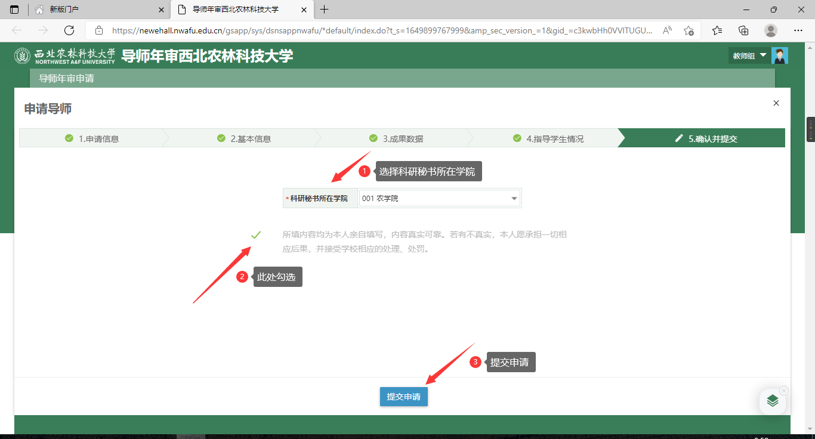

注意:
【科研秘书所在学院】一般为申请人所在单位科研秘书；
若申请人的【所在单位】是行政单位等，则申请人需要选择【科研秘书所在单位】。

另附：导师招生资格补审操作手册
学校不统一进行补审，年审结束后，各学院可根据学科发展需要，按照导师年审程序进行在“导师管理—导师招生资格审核”线上补审。
1.学院秘书设置补审名单
进入导师年审审核页面，点击 补审人员名单，添加需要补审的人员。
注意：只有添加到补审的人员才可以申请导师年审补审。
筛选是否补审，可查看进行补审的老师数据。
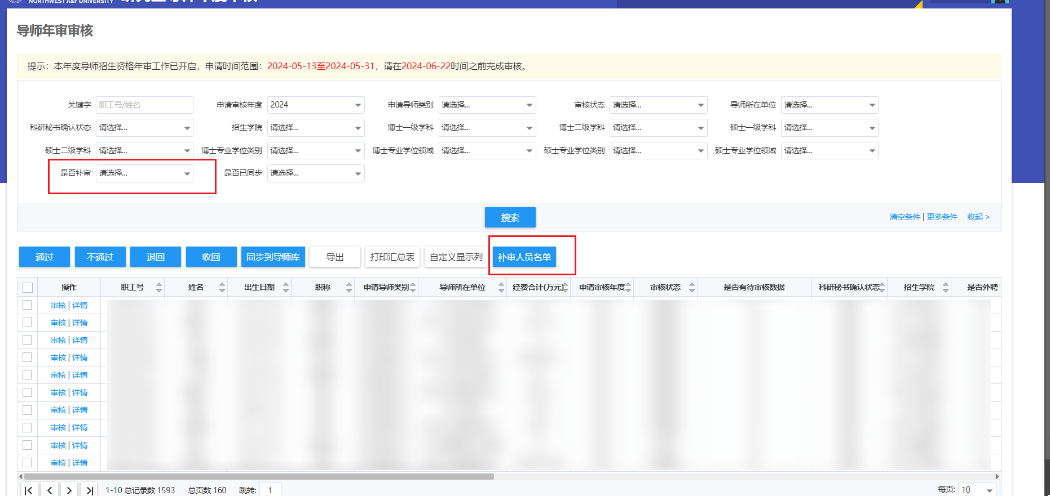

2.导师进行补审申请
有两种情况：补审资格和增补学科。
（1）本年度还未申请过导师年审，补审资格
导师进入申请页面，点击新增申请，填写申请学科、基本信息、科研情况数据后，进行年审申请提交。提交后进入审核流程：科研秘书审核--学院秘书审核--学院分管领导审核等。
注意：科研数据取自科研系统，校内导师及时完善科研系统；外聘导师由本人填写，前提条件是基本信息里“是否外聘导师”字段显示为“是”。
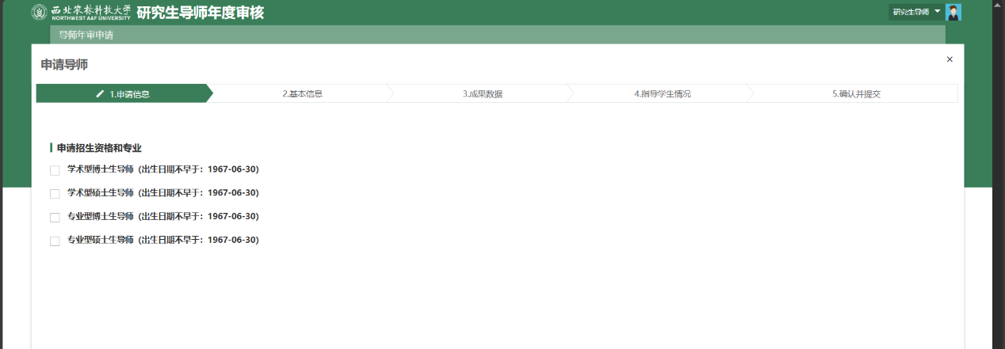

（2）本年度申请过年审，只增补学科
导师进入申请页面，点击补审，增加需要增补的学科后点击提交，提交之后学院秘书审核-学院分管领导审核。
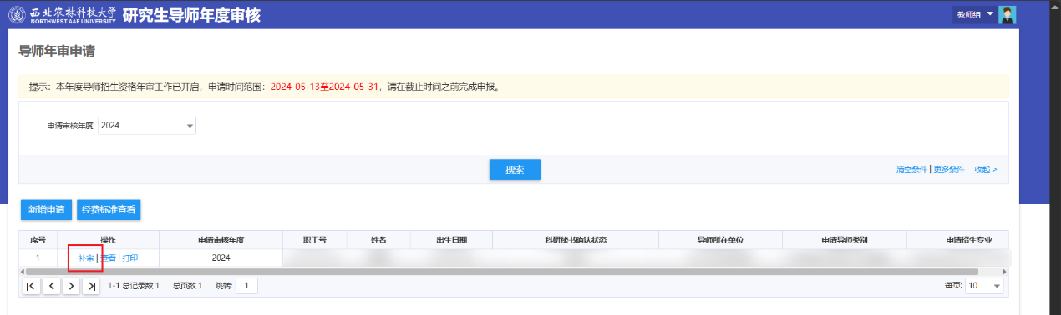

3.将补审的汇总表、补审情况说明的纸质版备案研究生院。

